Как избежать заражения?
- верность в половых отношениях;
- правильное использование презерватива;
- отказ от введения наркотиков;
- использование индивидуальных игл и шприцев;
- индивидуальное использование инструментов для бритья, маникюра, гигиенических процедур.
Зачем нужно проходить тестирование на ВИЧ?
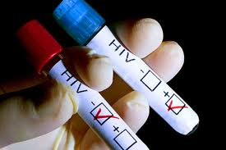
Многие люди, живущие с ВИЧ, не знают об этом. У них нет никаких симптомов, вирус никак не проявляет себя. Тестирование дает два больших преимущества – вы сможете точно узнать свой статус и принять необходимые меры:
- если ваш ВИЧ-статус окажется отрицательным, то вы сможете позаботиться о том, чтобы в дальнейшем защитить от инфекции себя и своих близких;
- если ваш ВИЧ-статус окажется положительным, то вы сможете получить доступ к соответствующему уходу, поддержке и лечению, а также изучить способы поддержания собственного здоровья.


МБОУ ДО
«Центр дополнительного образования»
г.Спасск

ВИЧ/СПИД –
изменим ситуацию

Материал подготовлен
психологом Мишкиной О.А.

Что такое ВИЧ-инфекция?

ВИЧ – вирус иммунодефицита человека, вызывающий вирусное заболевание – ВИЧ-инфекцию.
СПИД – что это?
СПИД – Синдром приобретённого иммунного дефицита. СПИД является последней стадией ВИЧ-инфекции.
! Источником инфекции является только ВИЧ-положительный человек.
Знаете ли Вы как передается ВИЧ/СПИД?
Заражение возможно только при попадании биологической жидкости человеческого организма, содержащей вирус, в кровоток или на слизистые оболочки другого человека. В достаточном для заражения количестве ВИЧ содержится в крови, выделениях половых органов, грудном молоке.
Поэтому существует только 3 пути передачи ВИЧ:
- Через инфицированную кровь.
- При незащищенном половом контакте.
- От матери ребенку во время беременности, родов и кормления грудным молоком.
ВИЧ не передается:
- при рукопожатии или объятиях;
- при пользовании столовыми приборами, постельными принадлежностями;
- через предметы сантехоборудования, при пользовании бассейном, душем;
- воздушно-капельным путем;
- при совместных занятиях спортом;
- в общественном транспорте;
- через животных или при укусах насекомых.

Кто может заразиться
ВИЧ-инфекцией?
КТО УГОДНО: взрослые и дети, мужчины и женщины, гомо- и гетеросексуалы, независимо от места проживания и религиозных убеждений. Любой, даже ты,
ЕСЛИ ТЫ НЕОСТОРОЖЕН!
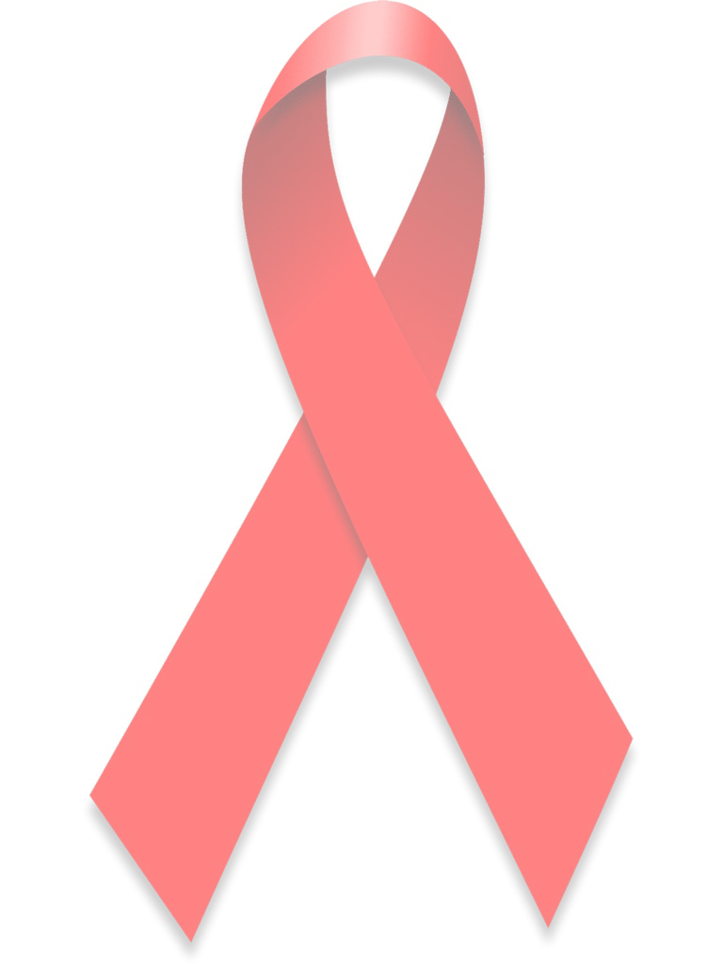
Носитель вируса иммунодефицита может передавать ВИЧ другим людям уже с первых дней заражения
ПОМНИТЕ:
Алкоголь и наркотики неизбежно влияют на принимаемые решения: ведь под их влиянием человек плохо контролирует свои действия, легче идёт на риск, пренебрегает необходимыми мерами предосторожности.

